"Чародейство Н. Карамзина"
экранизация
"Бедная лиза" - мультфильм
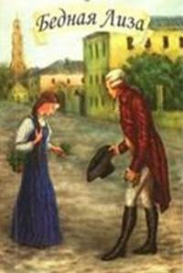 |  | Режиссер: Идея Гаранина
 |  | Сценарий: Н. Карамзин, Идея Гаранина
 |  | Композитор: Алексей Рыбников
 |  | Страна: СССР
 |  | Год: 1978 г.
 |  | Длительность: 19 мин.
По одноименной повести Н.М. Карамзина

Описание: Кукольный мультфильм по мотивам повести Н. Карамзина, о трагической любви бедной девушки к богатому молодому человеку.
Смотреть Мультфильм "Бедная Лиза" (1978 г,)
"Бедная Лиза" - Телеспектакль

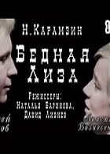 |  | Режиссеры: Наталья Баринова, Давид Ливнев
 |  | Сценарий: Н.М. Карамзин
 |  | Страна: СССР
 |  | Год: 1967.
 |  | Актеры: Анастасия Вознесенская (Лиза), Андрей Мягков (Эраст)

Описание: Телеспектакль по одноименной повести Н.Карамзина из цикла "Литературный театр".  Злодей Эраст полюбил прекрасную селянку Лизу, обесчестил, предал и сбежал. Трагическая развязка не за горами.  В телеспектакле звучит "Элегическое трио" С.Рахманинова в исполнении И. Гусельникова, В. Кудрейко, С.Рябова |  | 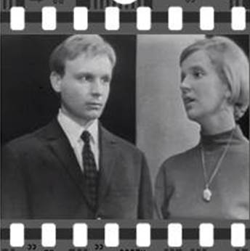
Смотреть телеспектакль "Бедная Лиза" (1967)
"Бедная Лиза" (Poor Liza) - фильм

Режиссер: Слава Цукерман
Сценарист: Софья Ромма
Оператор: Андрей Горелов
Страна: Россия, США
Год: 1998
Актеры: Б. Бобулова, Г. Олдс, Б. Газзара, Ли Грант, А. Андреев, И. Купченко, М. Ульянов, С. Тарамаев, Т. Чернова, Л. Кудряшова, Э. Фейгинова, Е. Калинцев
Описание: Фильм был полностью снят в Москве и великолепно передает атмосферу городской старины, описанной русским прозаиком-сентименталистом и историком Николаем Карамзиным. История Карамзина исполнена простоты и грусти: молодой дворянин Эраст соблазняет красивую, чистую и добрую сердцем крестьянскую девушку Лизу, а затем бросает ее. «Бедная Лиза» — это постмодернистская сказка наоборот — она в триумфе любви. Столетия канули в океан вечности, уже нет на земле ни Эраста, ни бедной Лизы. Вместе с ними исчез и их мир. Осталось только одно — пронзительный гимн о прекрасной любви.
История государства Российского
Анимированный сериал (500 серий)

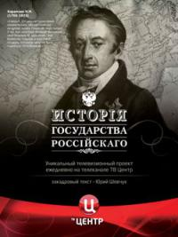 |  | Режиссер: Валерий Бабич
 |  | Читает: певец и композитор Юрий Шевчук
 |  | Страна: Россия
 |  | Год: 2007 - 2008
Описание: Эта историческая телекартина создана на основе одноименного фундаментального 12-томного труда знаменитого русского историка Николая Карамзина. Каждая из серий, которая будет длиться 4 минуты, выполнена в технике трехмерной компьютерной анимации. Сериал охватывает огромный исторический период от Славянской Руси до Смутного времени.
Смотреть "История государства Российского"

